一种面向车间组装装配过程的电动汽车交流充电装置单元聚类方法
本发明提供了一种面向车间组装装配过程的电动汽车交流充电装置单元聚类方法。通过分析电动汽车交流充电装置车间组装装配过程，对其中的单元聚类关键参数进行辨识，构建了车间作业均衡的数学模型，同时采用双向互反馈闭环求解算法对数学模型进行计算，得到交流充电装置组装装配的最优单元划分及其车间作业均衡方案。本发明解决现有电动汽车交流充电装置在生产制造过程中的生产效率不高的问题，降低了电动汽车交流充电装置的生产成本，有利于提高制造生产商的经济效益。

- 一种面向车间组装装配过程的电动汽车交流充电装置单元聚类方法，其特征在于：通过分析电动汽车交流充电装置车间组装装配过程，对其中的单元聚类关键参数进行辨识，构建了车间作业均衡的数学模型，同时采用双向互反馈闭环求解算法对数学模型进行计算，该方法的步骤如下：
  - 根据电动汽车交流充电装置车间组装装配过程，对装配过程与单元聚类过程中的独立参数与关联参数进行了识别，便于后续数学模型构建；
  - 将电动汽车交流充电装置车间组装装配的单元聚类过程看成是一个离散的多目标排序优化问题，构建了机器作业均衡，作业时间和关键机器作业负荷的单元聚类求解准则数学模型；
  - 采用组装转配作业与单元聚类双向互反馈闭环算法求解1.2中的数学模型，得到满足要求的最优方案解；
- 根据权利要求1所述的一种面向车间组装装配过程的电动汽车交流充电装置单元聚类方法，其特征在于： 首先根据电动汽车交流充电装置车间组装装配过程，对装配过程与单元聚类过程中的独立参数与关联参数进行了识别。交流装置组装装配过程中进行车间作业的机器作业能力是决定整个效率的关键，因此单元划分过程中机器的独立参数分别为：机器的台数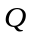和每台机器调运能力上限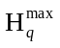，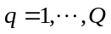。过程关联的参数包括：组装单元尺度大小、组装单元数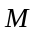、基本单元与组装单元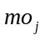的从属关系判断参数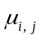，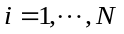，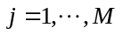、组装单元的质量，、组装单元，的机器指派关系判断参数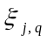以及组装单元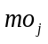由机器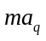吊运所花费的时间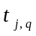；
- 根据权利要求1所述的一种面向车间组装装配过程的电动汽车交流充电装置单元聚类方法，其特征在于：将电动汽车交流充电装置车间组装装配的单元聚类过程看成是一个离散的多目标排序优化问题，构建了机器作业均衡高，作业时间短和关键机器作业负荷最低的单元聚类求解准则数学模型：
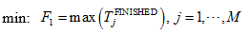
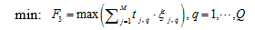
其中， 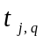是分段由机器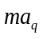进行吊运所需的时间；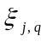是定义的布尔变量，用于判断分段是否由机器执行吊运任务，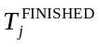是组装单元的吊运作业完成时间，是组装单元由机器进行吊运所需的时间；是4.2节定义的布尔变量，用于判断组装单元是否由机器执行吊运任务。
- 根据权利要求1所述的一种面向车间组装装配过程的电动汽车交流充电装置单元聚类方法，其特征在于：采用组装转配作业与单元聚类双向互反馈闭环算法求解1.2中的数学模型，该求解算法是一种基于随机优化策略的混合进化算法，由离散多目标粒子群算法(MO-PSOA)和多种群遗传算法(MPGA)相互嵌套进行协同求解。首先，根据MO-PSOA生成可行组装单元集，提取其中各个组装单元之于各机器的调运时间并反馈给MPGA，然后由MPGA通过进化计算获得当前单元划分形成的组装单元集对应的以最高机器作业均衡度、最短作业完成时间和最低关键机器作业负荷为目标准则的合拢装配吊装调度方案解。将计算的吊装调度方案解集及对应的三个目标函数最优值反馈给MO-PSOA重新确定一个可行单元划分形成的组装单元集进入下一轮进化计算。

面向车间组装装配过程的电动汽车交流充电装置单元聚类方法
技术领域
本发明涉及一种电动汽车交流充电装置制造优化的设计方法，尤其涉及一种面向车间组装装配过程的电动汽车交流充电装置单元聚类方法。
背景技术
目前我国新能源汽车面临“车多桩少”的现状。截至2014上半年，我国新能源汽车累计销量在6万辆左右。但是随着销量的增长，充电桩数量存在很大缺口，影响了用户的充电需求，成为制约电动汽车推广的瓶颈。全国目前累计建成充电桩仅为2.5万个左右。以充电接口与新能源汽车数量比例不低于1∶1这一标准来看，目前充电桩数量严重不足，存在着巨大的增量空间。根据国务院《节能与新能源汽车产业发展规划（2012―2020 年）》，到2015 年，纯电动汽车和插电式混合动力汽车累计产销量力争达到50 万辆；到2020 年，纯电动汽车和插电式混合动力汽车生产能力达200 万辆、累计产销量超过500 万辆。充电设施与车的配置一般是公交车1:3、乘用车1:5 考虑，假设全部按照乘用车的标准5:1来配置充电桩，则到2015 年市场规模可达110-250 亿元，2020 年市场规模可达1000 亿元。未来新能源汽车将相关政策（政府补贴、汽车限购）的刺激下加速推广，电动汽车对充电桩的刚性需求将使其市场规模在未来数年之内大幅提升。因此在产品设计阶段考虑充电桩在生产制造环节的制造成本与质量，对提高生产制造商的经济效益有重大意义。
发明内容
本发明提供了一种考虑维修服务的电动汽车交流充电装置模块化设计方法。通过分析电动汽车交流充电装置车间组装装配过程，对其中的单元聚类关键参数进行辨识，构建了车间作业均衡的数学模型，同时采用双向互反馈闭环求解算法对数学模型进行计算，得到交流充电装置组装装配的最优单元划分及其车间作业均衡方案。
为了实现上述目的，本发明采用的技术方案是：
通过分析电动汽车交流充电装置车间组装装配过程，对其中的单元聚类关键参数进行辨识，构建了车间作业均衡的数学模型，同时采用双向互反馈闭环求解算法对数学模型进行计算，该方法的步骤如下：
1.1） 根据电动汽车交流充电装置车间组装装配过程，对装配过程与单元聚类过程中的独立参数与关联参数进行了识别，便于后续数学模型构建；
1.2） 将电动汽车交流充电装置车间组装装配的单元聚类过程看成是一个离散的多目标排序优化问题，构建了机器作业均衡，作业时间和关键机器作业负荷的单元聚类求解准则数学模型；
1.3） 采用组装转配作业与单元聚类双向互反馈闭环算法求解1.2中的数学模型，得到满足要求的最优方案解；
首先根据电动汽车交流充电装置车间组装装配过程，对装配过程与单元聚类过程中的独立参数与关联参数进行了识别。交流装置组装装配过程中进行车间作业的机器作业能力是决定整个效率的关键，因此单元划分过程中机器的独立参数分别为：机器的台数和每台机器调运能力上限，。过程关联的参数包括：组装单元尺度大小、组装单元数、基本单元与组装单元的从属关系判断参数，，、组装单元的质量，、组装单元，的机器指派关系判断参数以及组装单元由机器吊运所花费的时间；
- 将电动汽车交流充电装置车间组装装配的单元聚类过程看成是一个离散的多目标排序优化问题，构建了机器作业均衡高，作业时间短和关键机器作业负荷最低的单元聚类求解准则数学模型：
其中， 是分段由机器进行吊运所需的时间；是定义的布尔变量，用于判断分段是否由机器执行吊运任务，是组装单元的吊运作业完成时间，是组装单元由机器进行吊运所需的时间；是4.2节定义的布尔变量，用于判断组装单元是否由机器执行吊运任务。
采用组装转配作业与单元聚类双向互反馈闭环算法求解1.2中的数学模型，该求解算法是一种基于随机优化策略的混合进化算法，由离散多目标粒子群算法(MO-PSOA)和多种群遗传算法(MPGA)相互嵌套进行协同求解。首先，根据MO-PSOA生成可行组装单元集，提取其中各个组装单元之于各机器的调运时间并反馈给MPGA，然后由MPGA通过进化计算获得当前单元划分形成的组装单元集对应的以最高机器作业均衡度、最短作业完成时间和最低关键机器作业负荷为目标准则的合拢装配吊装调度方案解。将计算的吊装调度方案解集及对应的三个目标函数最优值反馈给MO-PSOA重新确定一个可行单元划分形成的组装单元集进入下一轮进化计算。

附图说明
图1是本发明基于Laplacian矩阵对组装单元中基本单元连通分支数判定。
图2是本发明基于Warshall分离图搜索对基本单元隶属归类进行判定
图3是本发明双向互反馈闭环求解算法流程图。
具体实施方式
以下结合附图对本发明作进一步的详细描述。
图1是本发明算法中基于Laplacian矩阵对组装单元中基本单元连通分支数判定方法。整个组装装配作业均衡驱动的单元划分问题采用随机优化的方法进行求解，并需要对分配到同一个临时单元存储容器的基本单元进行连接性判断，然后根据连接性的判断结果决定是否需要对该临时单元存储容器进行基本单元的调整，以确保同一临时单元存储容器中的任意两个基本单元直接或间接地包含连接关系。从图论来看，即需要对每个临时单元存储容器中包含的基本单元进行连通分支数的判定，然后进行临时单元存储容器中基本单元的调整，使得调整后每个临时单元存储容器包含且仅包含一个基本单元构成的连通分支。从而，每一个非空的临时单元存储容器就是一个组装单元。
如图2是基于Warshall分离图搜索对基本单元隶属归类进行判定方法。计算获得的组装单元包含的连通分支数Z，可以对组装单元，中包含的基本单元进行物理上的布尔连接逻辑判断。若组装单元包含的连通分支数Z=1，则该组装单元是合理的；否则，需要对组装单元包含的基本单元进行调整，以保证每个组装单元所包含的基本单元是属于同一个连通分支的，或者换句话说，每个组装单元内只能包含一个连通分支。
如图3表示整个互反馈算法的流程实现图。

基于Laplacian矩阵对组装单元中基本单元连通分支数判定
输入：组装单元包含的基本单元集合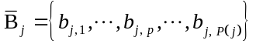
1: 寻找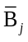中各元素的邻居集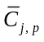=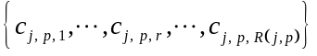
2: 初始化由中各元素的邻居集判断关系构建的邻接矩阵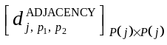，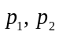=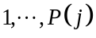为一个所有元素均为0的矩阵，即：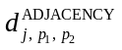=0，=。
3: for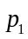=1 :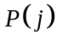
4: for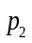=1 :
5: for=1 :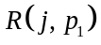
6: if 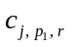==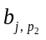
7: = 1;
8: 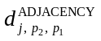 = 1;
9: end if
10: break;
11: end for
12: end for
13: end for
14: 初始化中各元素构建邻接矩阵所演化出的度矩阵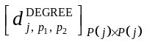，=为一个所有元素均为0的矩阵，即：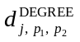=0，=。
15: for =1 :
16: for=1 :
17: 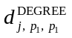=+;
18: end for
19: end for
20: 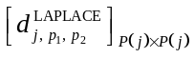=;
21: [evectors, evalues] =eig(); % 求取矩阵的特征值及其对应的特征向量
22: Z = 0;
23: for=1 :
24: if abs(evalues(p, p))<10e-6
25: Z=Z+1;
26: end if
27: end for
输出：组装单元包含的连通分支数Z

图1

基于Warshall分离图搜索对基本单元隶属归类进行判定
输入：中各元素的邻居集判断关系构建的邻接矩阵，=
1: 初始化连通分支决策向量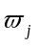=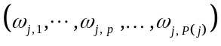中的各元素均为0，即：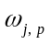=0， =
2: count = 1;
3: for =1:
4: for =(+1):
5: if ==1
6: if 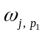==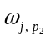
7: if ==0
8: = count;
9: = count;
10: count = count+1;
11: end if
12: else
13: if ==0
14: =;
15: elseif ==0
16: =;
17: else
18: if >
19: for 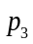=1:
20: if 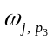==
21: =;
22: end if
23: end for
24: end if
25: end if
26: end if
27: end if
28: end for
29: end for
输出：连通分支决策向量=

图2

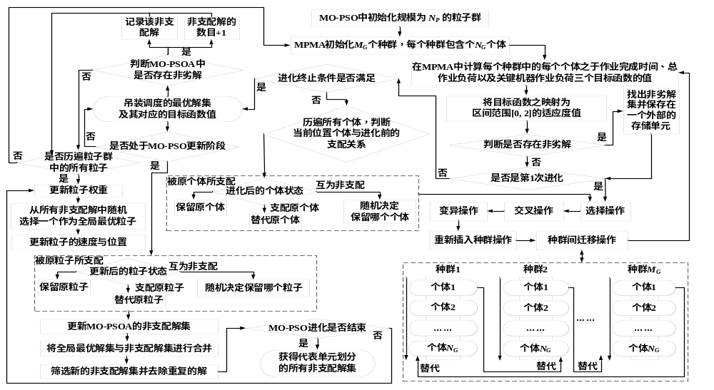
图3

